Лабораторная работа №33

Закон Био — Савара
Поляков Даниил, 19.Б23-фз
Цель работы: исследовать магнитную индукцию, создаваемую проводниками правильной формы в разных точках пространства, тем самым убедиться в выполнении закона Био — Савара — Лапласа.

Оборудование
- источник постоянного тока;
- датчик с элементом Холла;
- компьютер с CASSY Lab;
- прямой проводник в виде круглой стальной спицы диаметром 4 мм и длиной 40 см;
- проводник из алюминиевой проволоки в форме кольца радиусом 4 см;
- катушка из 30 витков толстой медной проволоки с радиусом намотки 82 мм;
- кольца Гельмгольца, состоящие из двух одинаковых катушек. Количество витков в каждой катушке 320 шт; внутренний радиус намотки 62 мм, внешний – 72 мм, длина равна 18 мм.

Расчётные формулы
- Магнитная индукция длинного прямого проводника:
μ₀ — магнитная постоянная;
I — ток через проводник;
r — расстояние до оси проводника.
- Магнитная индукция на оси проводящего кольца:
μ₀ — магнитная постоянная;
I — ток через проводник;
R — радиус кольца;
z — расстояние до центра кольца.
- Магнитная индукция на оси катушки:
μ₀ — магнитная постоянная;
I — ток через катушку;
N — количество витков катушки;
R — радиус катушки;
L — длина катушки;
z — расстояние до центра катушки.
- Магнитная индукция на оси колец Гельмгольца (при малой толщине колец):
μ₀ — магнитная постоянная;
I — ток через катушку;
N — количество витков колец;
R — средний радиус колец;
z — расстояние до середины между кольцами.

Порядок измерений
- Устанавливаем прямой проводник и датчик для измерения поперечной магнитной индукции на рельс так, чтобы датчик был направлен вдоль рельса, а проводник — перпендикулярно, при этом они находились на одной высоте. Устанавливаем датчик на расстоянии r = 4 мм от центра проводника. Устанавливаем нулевое значение магнитной индукции B на датчике в данный момент. Настраиваем CASSY Lab так, чтобы снимаемые значения магнитной индукции являлись усреднением за 1 секунду. Подключаем источник тока к проводнику и включаем его. Устанавливаем силу тока через проводник I равной 15.0 А. Снимаем значение индукции B. Отодвигая датчик от проводника с шагом 1 мм, снимаем показания датчика B. Всего выполняем 20 измерений при различном расстоянии r.
- Заменяем прямой проводник на проводящее кольцо с радиусом R = 4 см, а датчик на датчик для измерений продольной магнитной индукции. Располагаем датчик вдоль центральной оси кольца. Измерения проводим при той же силе тока I, равной 15.0 А. Устанавливаем датчик на расстоянии z = −5 см от центра кольца. Сдвигая датчик вдоль оси кольца в направлении кольца с шагом 0.5 см, снимаем соответствующие значения магнитной индукции, пока датчик не пересечёт кольцо и не достигнет расстояния z = 5 см с другой стороны от кольца.
- Измерим магнитное поле внутри катушки. Устанавливаем датчик для измерений продольной магнитной индукции внутрь катушки вдоль её оси. По катушке пускаем ток I равный 15.0 А. Проводим измерения при различной длине катушки L (10, 20, 30, 40 см). Изменяя расстояние от центра катушки до датчика z от −15 до 15 см с шагом 1.0 см, снимаем значения магнитной индукции.
- Устанавливаем кольца Гельмгольца на рельсу. Юстируем кольца так, чтобы они находились на одной оси, т. е. выравниваем их по горизонтали и по вертикали. Располагаем их на расстоянии их среднего радиуса друг от друга, т. е. R = 67 мм. Устанавливаем датчик вдоль оси колец так, чтобы он находился как можно ровнее посередине между кольцами. Принимаем данное положение за 0. Проводим измерения при различных значениях силы тока I через катушки (0.8, 1.2, 1.6 А). Изменяя расстояние z от середины между кольцами до датчика от −12 до 12 см с шагом 1.0 см, снимаем значения магнитной индукции B.

Результаты
При измерении расстояний x использовалась либо шкала рельса, либо линейка. Оба эти инструмента имеют цену измерения, равную 1 мм, соответственно их погрешность ∆_{x} принимаем равной 1 мм.
Для сравнения рассчитаем значения магнитной индукции B_{теор} по приближенным формулам. На всех представленных графиках точками обозначены экспериментальные значения, а сплошными линиями — теоретические кривые.

Магнитное поле прямого проводника
Сила тока через проводник I = 15.0 ± 0.1 А.
Таблица 1.  Зависимость магнитной индукции от расстояния до оси прямого проводника | 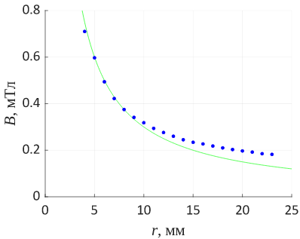График 1. Зависимость магнитной индукции от расстояния до оси прямого проводника  По общему виду экспериментальная зависимость совпадает с теоретической, хотя наблюдается небольшое отклонение.
  r, мм | B_{эксп}, мТл | B_{теор}, мТл
  4 | 0.710 | 0.750
  5 | 0.597 | 0.600
  6 | 0.494 | 0.500
  7 | 0.422 | 0.429
  8 | 0.375 | 0.375
  9 | 0.341 | 0.333
  10 | 0.318 | 0.300
  11 | 0.294 | 0.273
  12 | 0.276 | 0.250
  13 | 0.260 | 0.231
  14 | 0.245 | 0.214
  15 | 0.234 | 0.200
  16 | 0.227 | 0.188
  17 | 0.218 | 0.176
  18 | 0.210 | 0.167
  19 | 0.203 | 0.158
  20 | 0.197 | 0.150
  21 | 0.192 | 0.143
  22 | 0.185 | 0.136
  23 | 0.182 | 0.130

Магнитное поле на оси проводящего кольца
Сила тока через кольцо I = 15.0 ± 0.1 А.
Таблица 2. Зависимость магнитной индукции от расстояния до центра проводящего кольца | 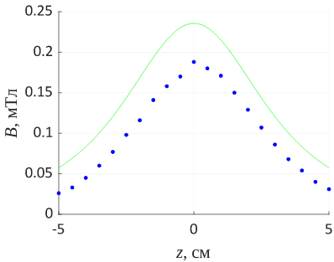График 2. Зависимость магнитной индукции от расстояния до центра проводящего кольца  По общему виду экспериментальная зависимость совпадает с теоретической, но теоретическая кривая расположена выше экспериментальных точек.
  r, мм | B_{эксп}, мТл | B_{теор}, мТл
  −5.0 | 0.026 | 0.057
  −4.5 | 0.033 | 0.069
  −4.0 | 0.045 | 0.083
  −3.5 | 0.060 | 0.100
  −3.0 | 0.077 | 0.121
  −2.5 | 0.098 | 0.144
  −2.0 | 0.116 | 0.169
  −1.5 | 0.141 | 0.193
  −1.0 | 0.158 | 0.215
  −0.5 | 0.170 | 0.230
  0.0 | 0.188 | 0.236
  0.5 | 0.180 | 0.230
  1.0 | 0.171 | 0.215
  1.5 | 0.150 | 0.193
  2.0 | 0.129 | 0.169
  2.5 | 0.107 | 0.144
  3.0 | 0.086 | 0.121
  3.5 | 0.068 | 0.100
  4.0 | 0.054 | 0.083
  4.5 | 0.040 | 0.069
  5.0 | 0.031 | 0.057

Магнитное поле на оси катушки
Сила тока через катушку I = 15.0 ± 0.1 А.
Таблица 3. Зависимость магнитной индукции от расстояния до центра катушки при различной длине катушки
z, см | L = 10 см |  | L = 20 см |  | L = 30 см |  | L = 40 см
z, см | B_{эксп}, мТл | B_{теор}, мТл | B_{эксп}, мТл | B_{теор}, мТл | B_{эксп}, мТл | B_{теор}, мТл | B_{эксп}, мТл | B_{теор}, мТл
−15.0 | 0.16 | 0.43 | 0.36 | 0.61 | 0.81 | 0.91 | 1.00 | 1.06
−14.0 | 0.18 | 0.51 | 0.54 | 0.72 | 0.88 | 1.02 | 1.05 | 1.10
−13.0 | 0.26 | 0.60 | 0.68 | 0.85 | 1.04 | 1.13 | 1.08 | 1.14
−12.0 | 0.35 | 0.71 | 0.83 | 0.99 | 1.18 | 1.23 | 1.11 | 1.18
−11.0 | 0.45 | 0.85 | 1.08 | 1.15 | 1.27 | 1.31 | 1.13 | 1.21
−10.0 | 0.60 | 1.01 | 1.37 | 1.31 | 1.38 | 1.39 | 1.18 | 1.23
−9.0 | 0.84 | 1.20 | 1.52 | 1.47 | 1.45 | 1.45 | 1.21 | 1.25
−8.0 | 1.09 | 1.42 | 1.67 | 1.62 | 1.52 | 1.50 | 1.22 | 1.26
−7.0 | 1.38 | 1.66 | 1.77 | 1.76 | 1.60 | 1.54 | 1.24 | 1.27
−6.0 | 1.77 | 1.92 | 1.87 | 1.88 | 1.66 | 1.57 | 1.30 | 1.28
−5.0 | 2.24 | 2.19 | 1.97 | 1.98 | 1.71 | 1.60 | 1.24 | 1.29
−4.0 | 2.70 | 2.43 | 2.07 | 2.05 | 1.74 | 1.62 | 1.26 | 1.30
−3.0 | 3.13 | 2.64 | 2.15 | 2.11 | 1.74 | 1.64 | 1.23 | 1.30
−2.0 | 3.43 | 2.81 | 2.20 | 2.15 | 1.73 | 1.65 | 1.22 | 1.31
−1.0 | 3.71 | 2.91 | 2.25 | 2.18 | 1.72 | 1.65 | 1.21 | 1.31
0.0 | 3.77 | 2.94 | 2.27 | 2.19 | 1.71 | 1.65 | 1.22 | 1.31
1.0 | 3.74 | 2.91 | 2.25 | 2.18 | 1.76 | 1.65 | 1.18 | 1.31
2.0 | 3.53 | 2.81 | 2.26 | 2.15 | 1.77 | 1.65 | 1.20 | 1.31
3.0 | 3.14 | 2.64 | 2.20 | 2.11 | 1.78 | 1.64 | 1.23 | 1.30
4.0 | 2.67 | 2.43 | 2.14 | 2.05 | 1.77 | 1.62 | 1.25 | 1.30
5.0 | 2.29 | 2.19 | 2.07 | 1.98 | 1.73 | 1.60 | 1.26 | 1.29
6.0 | 1.83 | 1.92 | 1.95 | 1.88 | 1.67 | 1.57 | 1.26 | 1.28
7.0 | 1.40 | 1.66 | 1.85 | 1.76 | 1.58 | 1.54 | 1.27 | 1.27
8.0 | 1.02 | 1.42 | 1.68 | 1.62 | 1.51 | 1.50 | 1.26 | 1.26
9.0 | 0.77 | 1.20 | 1.46 | 1.47 | 1.39 | 1.45 | 1.24 | 1.25
10.0 | 0.57 | 1.01 | 1.29 | 1.31 | 1.29 | 1.39 | 1.24 | 1.23
11.0 | 0.45 | 0.85 | 1.04 | 1.15 | 1.19 | 1.31 | 1.20 | 1.21
12.0 | 0.34 | 0.71 | 0.81 | 0.99 | 1.03 | 1.23 | 1.17 | 1.18
13.0 | 0.29 | 0.60 | 0.60 | 0.85 | 0.96 | 1.13 | 1.13 | 1.14
14.0 | 0.24 | 0.51 | 0.49 | 0.72 | 0.73 | 1.02 | 1.11 | 1.10
15.0 | 0.22 | 0.43 | 0.34 | 0.61 | 0.70 | 0.91 | 1.05 | 1.06
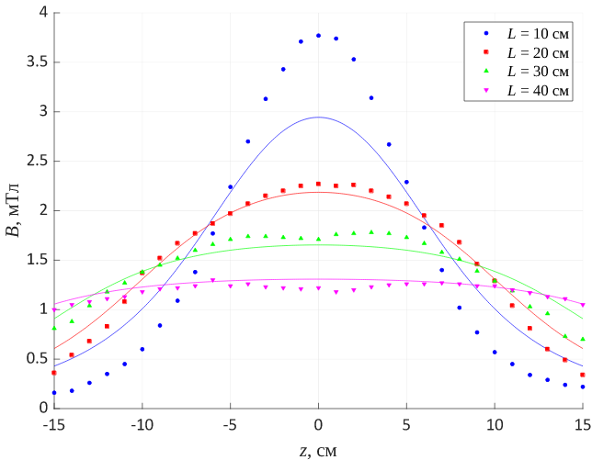График 3. Зависимость магнитной индукции от расстояния до центра катушки при различной длине катушки
По общему виду экспериментальные зависимости совпадают с теоретическими. Наибольшее отклонение наблюдается при L = 10 см, что связано со сложностью точной установки длины катушки, особенно при малых L.

Магнитное поле на оси колец Гельмгольца
Расстояние между кольцами равно среднему радиусу колец: R = 67 мм.
Таблица 4. Зависимость магнитной индукции от расстояния до середины между кольцами при различной силе тока
z, см | I = 0.8 А |  | I = 1.2 А |  | I = 1.6 А
z, см | B_{эксп}, мТл | B_{теор}, мТл | B_{эксп}, мТл | B_{теор}, мТл | B_{эксп}, мТл | B_{теор}, мТл
−12.0 | 0.78 | 0.70 | 1.22 | 1.06 | 1.53 | 1.41
−11.0 | 0.97 | 0.87 | 1.49 | 1.30 | 1.91 | 1.74
−10.0 | 1.22 | 1.08 | 1.84 | 1.61 | 2.36 | 2.15
−9.0 | 1.48 | 1.33 | 2.27 | 2.00 | 2.87 | 2.67
−8.0 | 1.83 | 1.65 | 2.79 | 2.47 | 3.57 | 3.29
−7.0 | 2.18 | 2.01 | 3.33 | 3.02 | 4.28 | 4.02
−6.0 | 2.49 | 2.40 | 3.84 | 3.61 | 4.91 | 4.81
−5.0 | 2.76 | 2.79 | 4.24 | 4.18 | 5.45 | 5.57
−4.0 | 2.92 | 3.10 | 4.44 | 4.65 | 5.73 | 6.20
−3.0 | 2.92 | 3.31 | 4.54 | 4.96 | 5.81 | 6.62
−2.0 | 2.92 | 3.41 | 4.47 | 5.11 | 5.74 | 6.81
−1.0 | 2.85 | 3.43 | 4.39 | 5.15 | 5.65 | 6.87
0.0 | 2.84 | 3.44 | 4.33 | 5.15 | 5.60 | 6.87
1.0 | 2.86 | 3.43 | 4.37 | 5.15 | 5.65 | 6.87
2.0 | 2.87 | 3.41 | 4.46 | 5.11 | 5.73 | 6.81
3.0 | 2.91 | 3.31 | 4.50 | 4.96 | 5.82 | 6.62
4.0 | 2.86 | 3.10 | 4.42 | 4.65 | 5.70 | 6.20
5.0 | 2.66 | 2.79 | 4.20 | 4.18 | 5.37 | 5.57
6.0 | 2.45 | 2.40 | 3.76 | 3.61 | 4.79 | 4.81
7.0 | 2.11 | 2.01 | 3.25 | 3.02 | 4.13 | 4.02
8.0 | 1.77 | 1.65 | 2.70 | 2.47 | 3.46 | 3.29
9.0 | 1.45 | 1.33 | 2.22 | 2.00 | 2.82 | 2.67
10.0 | 1.15 | 1.08 | 1.77 | 1.61 | 2.25 | 2.15
11.0 | 0.89 | 0.87 | 1.44 | 1.30 | 1.81 | 1.74
12.0 | 0.73 | 0.70 | 1.14 | 1.06 | 1.43 | 1.41
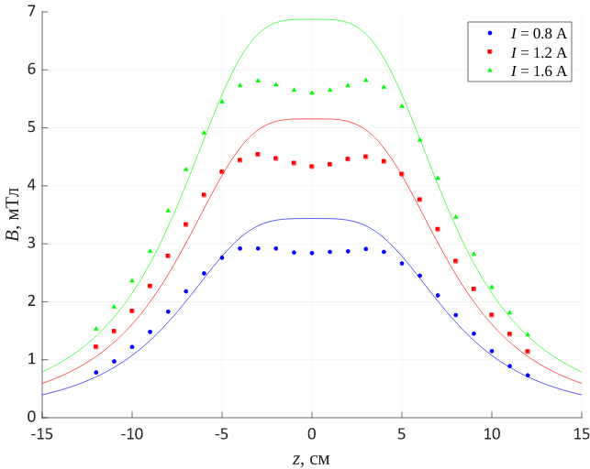График 4. Зависимость магнитной индукции от расстояния до середины между кольцами при различной силе тока
По общему виду экспериментальные зависимости совпадают с теоретическими. Экспериментальные зависимости имеют небольшую впадину на промежутке, на котором теоретические зависимости имеют постоянные значения, что может быть связано с недостаточной ровностью расположения колец и присутствием ощутимых размеров у колец, которыми при теоретических расчётах пренебрегалось.

Выводы
Во всех частях работы экспериментальные зависимости по форме совпали с теоретическими — таким образом мы убедились в справедливости закона Био — Савара — Лапласа. Тем не менее, наблюдались ощутимые отклонения полученных зависимостей от теоретических, что может быть связано с:
- ошибочной калибровкой датчика;
- наличием внешних полей;
- неровным расположением датчика и проводников;
- несоответствием исследованных установок идеальным, для которых получены теоретические формулы.
Экспериментально измеренная магнитная индукция между кольцами Гельмгольца достаточно однородна, хотя и имеет небольшую впадину, которая могла образоваться из-за недостаточно ровного расположения колец и присутствия ощутимых размеров у колец, которыми при теоретических расчётах пренебрегалось.

